**Funkcionális-specifikáció**

**A jelenlegi helyzet**

A cukrászdában, ahonnan a felkérést kaptuk jelenleg nem működik semmilyen online rendszer, internetes adatbázis. Ennek hiánya nagymértékben megnehezíti az üzemeltető és a vásárlók dolgát is. A cukrászda vezetője ezért kereste fel cégünket.

**A kívánt rendszer**

Felkérést kaptunk egy cukrászda webáruházának fejlesztésére, hogy megkönnyítsük a megrendeléseket és az árukból történő választást. A rendszert PHP programozási nyelven írják, weblapként. A webáruházban való böngészés regisztráció nélkül is elérhető, de megrendeléshez be kell jelentkeznie a felhasználónak.

**Elvárt működés**

Aki az oldalt megnyitja , az szabadon böngészhet a kínálatok között, különféle menü pontok alapján. Komolyon érdeklődők(vásárlók) regisztrálni is tudnak az oldalon, megadva ezzel különféle adatokat , ami a vásárláshoz és a kiszállításhoz szükségesek lesznek. A vásárló ezután a kiválasztott termékeket a kosárba helyezheti és egy gombnyomással megrendelheti az adott termékeket a kiválasztott dátumra.

**Szükséges funkciók listája**

| **Modul** | **ID** | **Név** | **Leírás** |
| --- | --- | --- | --- |
| Backend | F1 | Adatbázis | Az adatbázis tárolja az alkalmazás által használt összes adatot. Kellékek, megrendelések, felhasználók. |
| Frontend | F2 | Bejelentkezési oldal | Egy oldal, amely kitölthető űrlapot tartalmaz a bejelentkezéshez. |
| Frontend | F2 | Regisztrációs oldal | Egy oldal, amely kitölthető űrlapot tartalmaz a regisztráció elvégzéséhez. |
| Frontend | F3 | Főoldal | Leszállás oldal. Alapértelmezés szerint felsorolja az adatbázisból rendelkezésre álló összes szállítást. |
| Frontend | F4 | Kosár oldal | Ezen az oldalon a felhasználók kezelhetik tételeiket a kosárban (törlés, mennyiség). Innentől kezdve folytathatják megrendelésüket. |

**Jogszabályok**

* Számlakibocsátási kötelezettség

**159.** **§** (1) Az adóalany köteles - ha e törvény másként nem rendelkezik - a 2. § *a)* pontja szerinti termékértékesítéséről, szolgáltatásnyújtásáról a termék beszerzője, szolgáltatás igénybevevője részére, ha az az adóalanytól eltérő más személy vagy szervezet, számla kibocsátásáról gondoskodni.

* „4/A. Számlázó programok adatszolgáltatása

**13/A.** **§** (1) A számlázó programnak a gép-gép interfész használatához szükséges azonosító adatok megküldése mellett a kiállított számla, számlával egy tekintet alá eső okirat legalább Áfa tv. szerinti kötelező adattartalmát a számla, számlával egy tekintet alá eső okirat kiállításakor azonnal, XML-formátumban, az állami adó- és vámhatóság közleményében meghatározott módon és adatszerkezetben, elektronikus úton továbbítania kell az állami adó- és vámhatóság részére.

* **13/B. § (**1) Ha a számlázó program által kiállított számla, számlával egy tekintet alá eső okirat adatait fogadó elektronikus rendszerben üzemzavar történik, az állami adó- és vámhatóság az üzemzavarról és az üzemzavar elhárítását követően annak kezdő és megszűnési időpontjáról haladéktalanul közleményt tesz közzé honlapján.
* Hatályba lép **45/2014. (II. 26.) Korm. rendelet**, mely a távollevők között kötött szerződésekkel kapcsolatos törvényi szabályozást tartalmazza. A törvény hatályba lépésével üzleten kívül a fogyasztóval kötött szerződésekről szóló 213/2008. (VIII. 29.) Korm. rendelet, és a távollévők között kötött szerződésekről szóló **17/1999. (II. 5.) Korm. rendelet hatályát veszti.** Legfontosabb változások.
* Az indoklás nélküli elállási jog 8 munkanapról 14 napra változik.
* A fogyasztó az elállási jogot a fogyasztó vagy az általa megjelölt, a fuvarozótól eltérő harmadik személy általi átvételének napjától kezdve gyakorolhatja;.Amennyiben a vállalkozás nem tesz eleget az elállási jogra vonatkozó tájékoztatási kötelezettségének úgy az elállási határidő tizenkét hónappal meghosszabbodik.
* A vállalkozás haladéktalanul, de legkésőbb az elállásról való tudomásszerzésétől számított tizennégy napon belül köteles visszatéríteni a fogyasztó által ellenszolgáltatásként megfizetett összeget.
* Amennyiben a fogyasztó kifejezetten a legkevésbé költséges szokásos fuvarozási módtól eltérő fuvarozási módot választ, a vállalkozás nem köteles visszatéríteni az ebből eredő többletköltségeket.
* A vállalkozás az általa kínált fizetési mód igénybevétele után fizetendő díjat meghaladó további díjat nem terheljenek a fogyasztókra.
* A webáruház üzemeltetője köteles gondoskodni arról, hogy a fogyasztó a szerződési nyilatkozatának megtételekor kifejezetten tudomásul vegye, hogy nyilatkozata fizetési kötelezettséget von maga után.

**Képernyő tervek**

Néhány kép a jelenlegi helyzet bemutatására.

Bejelentkezés az oldalra:

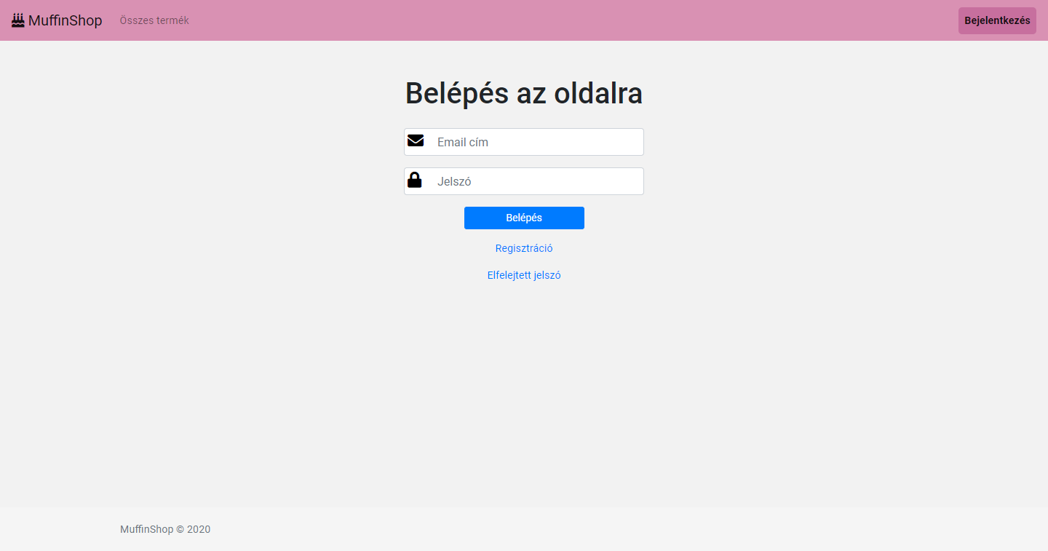

A főoldal:

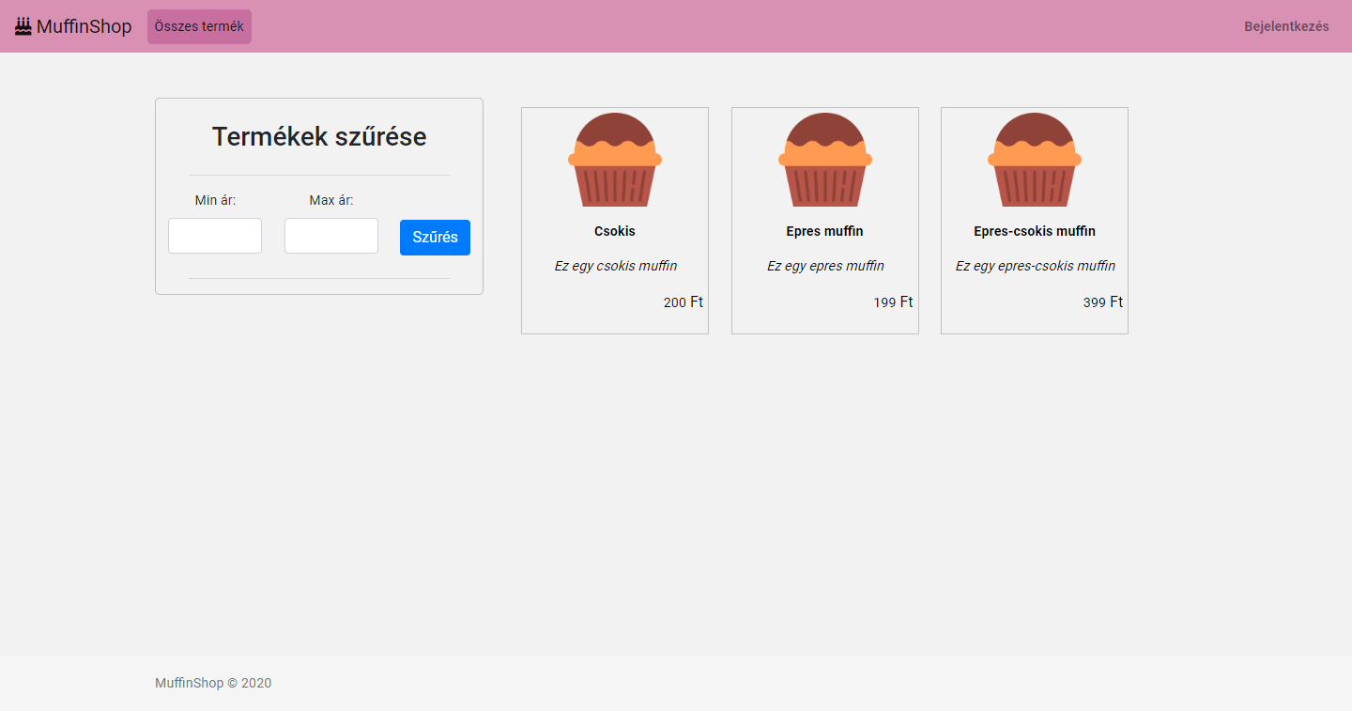

Regisztrációs oldal:

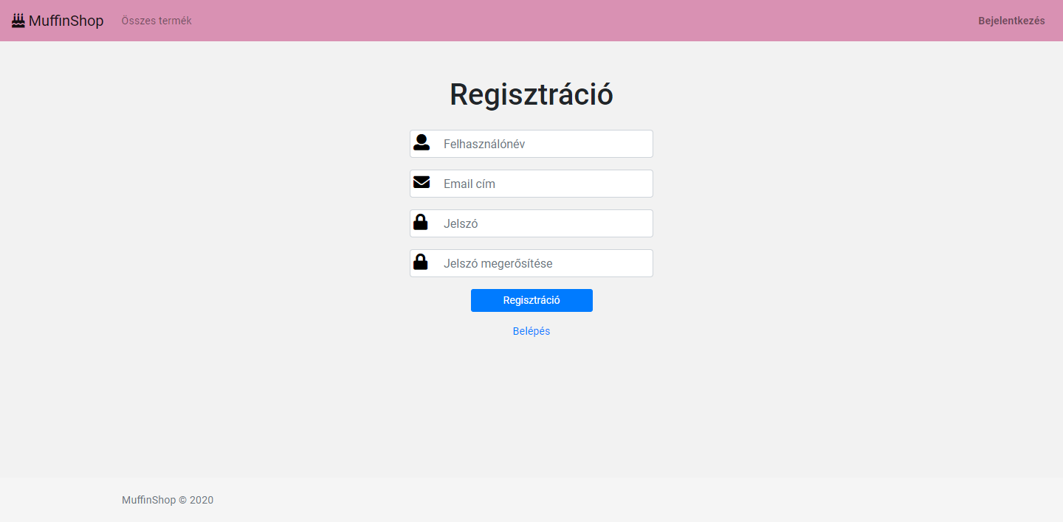

**A prototípus bemutatása**

A vevővel való találkozáskor bemutatásra került az oldal prototípusa. Ekkor tesztelte a használatát és elmondta észrevételeit a termékkel kapcsolatban. Folytatódhat az oldal további fejlesztése.

**Szótár**

* **hiba:** a szoftver hibája miatt nem megfelelő vagy váratlan eredményt eredményez
* **háttér:** adat-hozzáférési réteg a szoftverben
* **frontend:** felület a felhasználó és a háttér között
* **kliens:** szoftver, amely hozzáfér a szolgáltatáshoz